Aronia : petite baie mais grandes vertus
https://www.lequipe.fr/Ilosport/Bien-etre/Actualites/Aronia-petite-baie-mais-grandes-vertus/883593
Publié le lundi 12 mars 2018 à 12:43 | Mis à jour le 15/05/2018 à 10:45

L'aronia, qui a l'apparence d'une myrtille et le goût d'une cerise noire, est considérée comme un super aliment grâce à sa richesse en antioxydants.
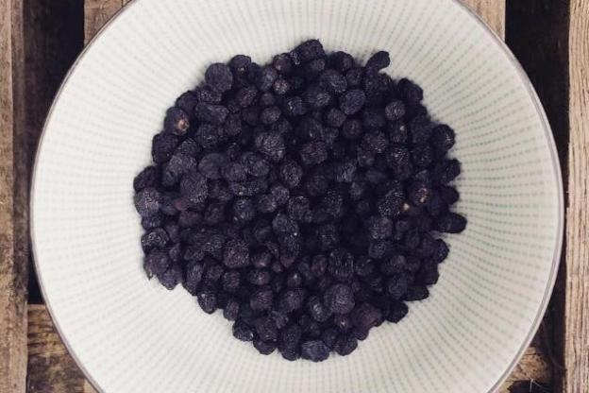
Cette petite baie a tout d'une grande.
D'où vient l'aronia ?
Très peu connue en France, l'aronia est originaire d'Amérique du Nord mais on la trouve aussi en Russie et dans les pays scandinaves. Les Amérindiens la consomment depuis des siècles pour se nourrir et se soigner. Elle est même appelée "plante qui guérit". Elle est considérée comme un super aliment grâce à sa richesse en antioxydants.

Un aliment aux vertus exceptionnelles
L'aronia est un puissant protecteur cardiovasculaire : sa consommation permet d'améliorer la circulation sanguine et d'abaisser le taux de cholestérol et de triglycérides dans le sang. Elle permet aussi de réguler la pression sanguine en rendant plus souple la paroi des artères. Elle regorge de propriétés anti-inflammatoires et anti-agrégantes, ce qui limite la formation de caillots et diminue donc le risque d'accident cardiovasculaire
L'aronia a un rôle important sur la glycémie : elle régule le pic glycémique du fait de son index glycémique bas (teneur faible en sucre).
Par sa concentration élevée en antioxydants, polyphénols et vitamine C, c'est un puissant "booster" du système immunitaire. Elle pourrait aussi avoir des visées protectrices contre les agressions hivernales et pourrait permettre, également, de lutter contre l'apparition de certains cancers.
Sur le plan nutritionnel, l'intérêt de cette baie réside dans sa richesse extrême en vitamines C, B1, B2, A, en acide folique, en antioxydants (flavonoïdes, anthocyanes) et en fibres. De par sa faible teneur en sucres et en calories, elle aurait aussi des pouvoirs amincissants.

Un intérêt pour les sportifs
Ce puissant aliment antioxydant va permettre d'apporter vitalité et stimulation en facilitant tout effort physique et en accélérant la récupération.
Les antioxydants vont protéger les tissus contre l'agression des radicaux libres. Présents dans l'organisme, ces derniers sont parfois fabriqués en excès lors d'une pratique sportive intense. Ces radicaux libres représentent des éléments instables qui vont s'accoupler aux cellules et venir détruire les cellules saines, ce qui provoque un vieillissement prématuré de nos cellules. Pour lutter contre ce phénomène néfaste, l'organisme va donc faire appel aux antioxydants.

